Výukový materiál zpracovaný v rámci projektu



**Registrační číslo projektu:** CZ.1.07/1.4.00/21.1174

**Škola – adresa:** Základní škola, Dobrá, okres Frýdek-Místek [www.zsdobra.cz](http://www.zsdobra.cz), [zsdobra@zsdobra.cz](mailto:zsdobra@zsdobra.cz)

**Šablona:** č. 8

**Ověření ve výuce (dne): 26. 9. 2011 Pořadové číslo hodiny: 17**

**Třída: 6. A Předmět: zeměpis**

|  |  |
| --- | --- |
| **Název:** | **Tvar a rozměry Země** |
| **Anotace:** | Pracovní list zaměřený na tvar a rozměry Země. Žáci doplňují text, popisují obrázek a srovnávají rozměry Země s ostatními vesmírnými tělesy. |
| **Autor:** | Mgr. Lukáš Kubiena |
| **Jazyk:** | čeština |
| **Očekávaný výstup:** | Zhodnotí postavení Země ve vesmíru a srovnává podstatné vlastnosti Země s ostatními tělesy sluneční soustavy. Prokáže na konkrétních příkladech tvar planety Země, zhodnotí důsledky pohybů Země na život lidí a organismů. |
| **Speciální vzdělávací potřeby:** | žádné |
| **Klíčová slova:** | Země, tvar, rozměry, globus, vesmír |
| **Rozvíjené klíčové kompetence:** | KP, KŘP |
| **Druh učebního materiálu:** | Pracovní list |
| **Druh interaktivity:** | aktivita |
| **Cílová skupina:** | žák |
| **Stupeň a typ vzdělávání:** | základní vzdělávání - druhý stupeň |
| **Ročník:** | 6. |
| **Celková velikost:** | 140 kB |
| **Vazby na ostatní materiály:**  ***(Seznam dokumentace)*** | - |

1. **Doplňte následující text:**

Země má tvar na ___________________ zploštělé _________________.

Zmenšený model Země se nazývá ______________________.

Rozhraní mezi zemí a oblohou, které vidíme ze svého stanoviště, se nazývá ______________________________.

Jako první celou Zemi obeplul portugalský mořeplavec _________________________.

1. **Popiš následující obrázek. Do rámečků doplňuj tyto údaje:**

*zemská osa, severní pól, jižní pól, Polárka, rovník, 40 000 km, poloměr Země,*

*6 378 km, střed Země, zemský povrch*

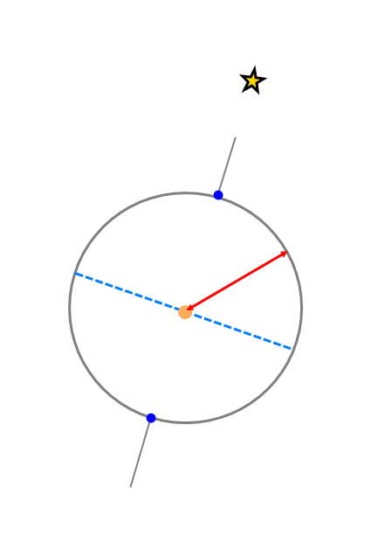

1. **Porovnej Zemi s ostatními vesmírnými tělesy. Srovnej (zaokrouhleně) následující parametry:**
2. průměr Země a Marsu ___________________________________________
3. průměr Země a Slunce ___________________________________________
4. průměr Země a Měsíce ___________________________________________
5. **Úkol s překvapením**

Zjisti, kolik km měří nejhlubší vrt provedený lidmi na Zemi a zakresli jej do obrázku v úkolu č. II (1 mm na obrázku je přibližně 150 km).